TALLER SISTEMAS EXPERTOS - DIAGNÓSTICO DE FALLAS EN REDES

Presentado por:
José Rafael Held Gual

Octubre de 2026


Universidad Nacional de Colombia
Sede Manizales
Facultad de administración
Departamento de informática y computación

Sistema experto para el diagnóstico de fallas en redes y equipos informáticos
Documento técnico · Taller Sistemas Expertos 2026-2S
Repositorio: https://github.com/Jhurtadopi/Motor_Inferencia

1. Introducción
Transformé el motor de inferencia entregado en un sistema experto completo para diagnosticar fallas en redes y equipos informáticos. El sistema carga su base de conocimiento desde un archivo JSON externo, recibe los hechos iniciales por archivo, por preguntas en consola o por una interfaz gráfica, razona con encadenamiento hacia adelante, muestra cada paso de la inferencia y entrega una recomendación. La base de conocimiento del caso de estudio tiene 27 reglas sobre 17 síntomas, 15 hechos intermedios y 4 diagnósticos finales, y las reglas se encadenan hasta en tres niveles: el consecuente de una regla es antecedente de otra.

2. Arquitectura
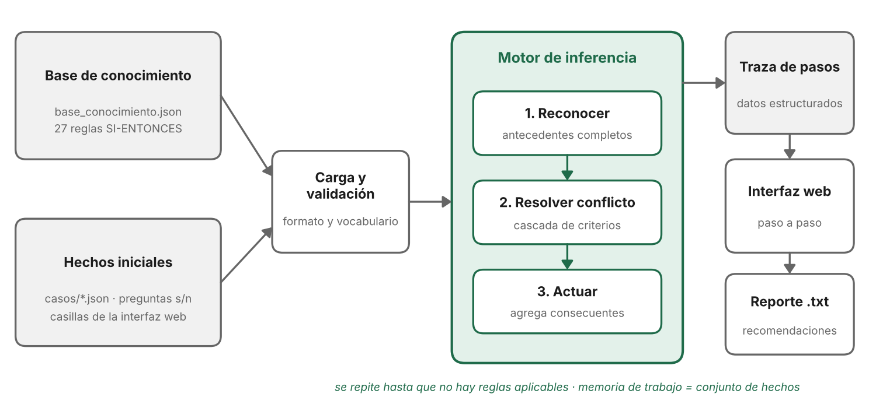
Figura 1. Arquitectura del sistema: el conocimiento (JSON) está separado del motor y del mecanismo de presentación.
- Base de conocimiento (base_conocimiento.json): reglas SI–ENTONCES en JSON. Se valida al cargarla (campos obligatorios, listas de texto y prioridad entera).
- Memoria de trabajo: conjunto de hechos verdaderos. Parte de los hechos iniciales, validados contra el vocabulario de la base (los hechos que no existen se ignoran y se avisa), y crece con cada regla disparada.
- Motor de inferencia (motor_inferencia_taller.py): repite el ciclo reconocer – resolver – actuar hasta que no queda ninguna regla aplicable. Cada iteración genera un paso con el conjunto de conflicto, los criterios aplicados, la regla disparada y los hechos nuevos.
- Salidas: la misma traza de pasos alimenta la consola (--paso-a-paso), la interfaz web (interfaz_web.py e interfaz/index.html, servidor local con la biblioteca estándar de Python) y el reporte .txt, con las recomendaciones ordenadas por prioridad.

3. Representación del conocimiento y de los hechos
Un hecho es un identificador atómico en minúsculas (por ejemplo, latencia_alta). La memoria de trabajo es el conjunto de hechos que se consideran verdaderos; asumo mundo cerrado, es decir, lo que no está en la memoria no se ha observado. Una regla tiene la forma SI A1 Y … Y An ENTONCES C1 Y … Y Cm y se escribe así en el archivo:
{ "nombre": "Indicio de ataque de red",
"antecedentes": ["trafico_anomalo", "intentos_conexion_externa"],
"consecuentes": ["indicio_ataque_red"],
"prioridad": 5, "recomendacion": "" }

Tipo de hecho | Cant. | Cómo se reconoce | Ejemplos
Síntomas (entrada) | 17 | nunca son consecuente de una regla | latencia_alta, cable_danado, trafico_anomalo
Hechos intermedios | 15 | consecuente de una regla y antecedente de otra | congestion_red, conflicto_ip, sin_conectividad_capa_red
Diagnósticos finales | 4 | consecuente de una regla que tiene recomendación | diagnostico_seguridad, diagnostico_rendimiento

Tabla 1. Tipos de hechos de la base de conocimiento.
Los hechos iniciales llegan de tres formas: un archivo de caso en JSON (un objeto {"hecho": true} o una lista de hechos), las preguntas s/n de la consola y las casillas de la interfaz web. El encadenamiento se observa, por ejemplo, en trafico_anomalo + intentos_conexion_externa → indicio_ataque_red → requiere_intervencion_seguridad → diagnostico_seguridad, y en dhcp_sin_respuesta → falla_asignacion_ip → sin_conectividad_capa_red → diagnostico_critico_infraestructura.

4. Estrategia de resolución de conflictos
Cuando varias reglas cumplen sus antecedentes (conjunto de conflicto), el motor elige una aplicando en cascada los criterios de la Tabla 2. Cada criterio conserva solo las reglas con el mayor valor y la cascada se detiene en cuanto queda una. El orden sigue la práctica de los sistemas de producción OPS5 y CLIPS: primero lo que declara el experto y después lo que se deduce de la forma de la regla y de la memoria de trabajo.
# | Criterio | Regla de decisión | Referente y razón de uso
0 | Refracción | una regla no se dispara dos veces; sale del conjunto de conflicto | OPS5 (Forgy, 1981) y CLIPS. Evita ciclos infinitos y repeticiones.
1 | Prioridad | mayor valor del campo prioridad | Equivale a la salience de CLIPS. Asigné 5, 8 y 10 a la cadena de seguridad para atender primero un posible ataque.
2 | Especificidad | más antecedentes | Estrategias de especificidad y complejidad de OPS5 y CLIPS (Giarratano y Riley, 2005): la regla más específica es más informativa que la general.
3 | Recencia | antecedente con el hecho más reciente | Estrategias LEX y MEA de OPS5 (McDermott y Forgy, 1978; Brownston et al., 1985) y depth de CLIPS: continúa la línea de razonamiento en curso.
4 | Detalle | más consecuentes | Criterio adicional de desempate: se prefieren las conclusiones más informativas.
5 | Orden en la base | la regla que aparece primero en el archivo | Desempate determinista: un mismo caso produce siempre la misma traza (se descarta el azar).

Tabla 2. Criterios de resolución de conflictos, en orden de aplicación.
Ejemplo (caso_5). En la iteración 1 compiten cuatro reglas y gana Indicio de ataque de red por prioridad (5 frente a 0). En la iteración 4 compiten tres reglas de prioridad 0 y gana Congestion o saturacion del ancho de banda porque tiene dos antecedentes frente a uno (especificidad).
Alcance de la estrategia. La base es monótona (ninguna regla retira hechos) y el motor se ejecuta hasta agotar las reglas, por lo que toda regla aplicable termina disparándose y las conclusiones finales no dependen del orden. La estrategia define entonces el orden de la traza, que es la explicación que ve el usuario, y el orden de las recomendaciones: gracias a la prioridad, el diagnóstico de seguridad siempre se presenta primero.

5. Resultados con los casos de ejemplo
Caso | Escenario | Hechos | Reglas | Diagnósticos (en orden de entrega)
caso_1 | Lentitud inalámbrica: congestión e interferencia | 4 | 5 | Degradación de rendimiento
caso_2 | Indicio de ataque de red | 2 | 3 | Seguridad
caso_3 | Servicios internos inaccesibles (DNS y firewall) | 3 | 5 | Configuración de servicios
caso_4 | Sin conexión: DHCP, cable y router a la vez | 3 | 7 | Crítico de infraestructura
caso_5 | Mixto: ataque, controladores y DNS | 6 | 11 | Seguridad; degradación de rendimiento; configuración de servicios

Tabla 3. Resultados de los casos de la carpeta casos/ (hechos iniciales y reglas disparadas). Los reportes completos están en salidas/.

6. Decisiones de diseño y limitaciones
- JSON para la base de conocimiento: es legible, estándar y validable, y no requiere dependencias. Para cambiar de dominio basta con cambiar el archivo.
- Encadenamiento hacia adelante: los síntomas son datos de entrada y no se sabe de antemano qué diagnóstico se alcanzará.
- Interfaz web local con la biblioteca estándar, en lugar de una biblioteca de ventanas: no requiere instalar nada y funciona igual en cualquier sistema operativo.
- Limitaciones: no hay negación ni valores numéricos o inciertos (por ejemplo, factores de certeza); las reglas solo usan conjunciones, así que una disyunción se escribe como varias reglas, como ocurre con las dos reglas de DNS; y la base es monótona.

7. Declaración de uso de herramientas de IA generativa
Declaro que usé Claude (Anthropic) como asistente durante el taller para revisar el cumplimiento del enunciado, refactorizar el motor (desempate determinista, validación de hechos, traza estructurada y recomendaciones ordenadas), construir la interfaz web, generar los casos de ejemplo, el README, el diagrama de la Figura 1 y un borrador de este documento. Revisé, probé y ajusté el contenido generado, y puedo explicar el funcionamiento completo del sistema en la sustentación.

Referencias
Brownston, L., Farrell, R., Kant, E., y Martin, N. (1985). Programming expert systems in OPS5: An introduction to rule-based programming. Addison-Wesley.
Forgy, C. L. (1981). OPS5 user's manual (Informe técnico CMU-CS-81-135). Carnegie Mellon University.
Giarratano, J. C., y Riley, G. D. (2005). Expert systems: Principles and programming (4.ª ed.). Course Technology.
McDermott, J., y Forgy, C. (1978). Production system conflict resolution strategies. En D. A. Waterman y F. Hayes-Roth (Eds.), Pattern-directed inference systems (pp. 177–199). Academic Press.
Riley, G. (s. f.). CLIPS basic programming guide. https://www.clipsrules.net

